新 书 推 荐

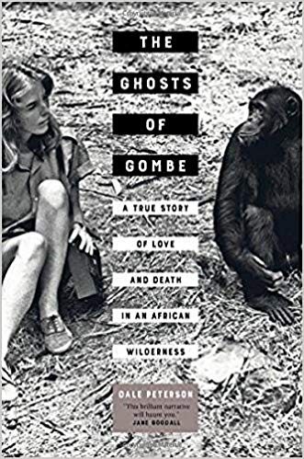
中文书名：《贡贝之魂：非洲荒野中一个关于爱与死亡的真实故事》
英文书名：The Ghosts of Gombe: A True Story of Love and Death in an African Wilderness
作 者：Dale Peterson
出 版 社：University Of California Press
代理公司：ANA/Alina Lin
页 数：232页
出版时间：2018年4月
代理地区：中国大陆、台湾
审读资料：电子稿
类 型：大众社科

内容简介：

1969年7月12日，在东非坦桑尼亚的贡贝溪国家公园，珍·古道尔（Jane Goodall）博士著名的黑猩猩研究营地的一位年轻美国志愿者露丝·戴维斯（Ruth Davis）走出营地，跟随一只黑猩猩进入森林。六天后，她的尸体被发现漂浮在一个高高的瀑布底部的水池里。

《贡贝之魂》首次详细揭示了珍·古道尔野外营地日常生活的完整故事——人类和动物，压力和刺激，社会冲突和文化联盟，以及在这一悲剧事件发生前的几个月里，三位研究人员和一些黑猩猩之间建立的惊人的友谊。露丝的死是意外吗？她是自己跳下去的吗？还是她被推下去的？在一段漫长的文学取证过程中，古道尔的传记作家戴尔·彼得森（Dale Peterson）审视了露丝的死亡可能是如何发生的，并探讨了两名幸存者在他们的余生中所遭遇的痛苦后遗症。

作者简介：

戴尔·彼得森（Dale Peterson）编著有20多本书，其中包括《珍·古道尔：重新定义男人的女人》（Jane Goodall: The Woman Who Redefined Man）、《恶魔男性：类人猿和人类暴力的起源》（Demonic Males: Apes and the Origins of Human Violence）（与理查德·兰厄姆合著），《动物的道德生活》（The Moral Lives of Animals），以及《吃猿》（Eating Apes）。

媒体评价：

“这个精彩的故事会深深吸引你。通过描写黑猩猩和它们的研究者之间相互交织的生活，戴尔·彼得森（Dale Peterson）给20世纪60年代末的贡贝带来了生命。这是一个关于冒险、危险和意外死亡的真实故事，让人忍不住想要读一读。”
----珍·古道尔（Jane Goodall），贡贝溪研究中心的创始人，她是《贡贝黑猩猩》（The Chimpanzees of Gombe），《在人类的阴影下》（In the Shadow of Man），以及《希望的理由》（Reason for Hope）的作者。

“《贡贝之魂》是一个扣人心弦的故事，一个引人入胜的谜团，也是对1960年代后期珍·古道尔的黑猩猩研究营地的一幅生动的生活写照。再找不到其他类似的书了。”
----马克·贝科夫（Marc Bekoff），《动物的议程：人类时代的自由、同情和共存》（The Animals’ Agenda: Freedom, Compassion, and Coexistence in the Human Age）合著者

谢谢您的阅读！
请将回馈信息发至：林凤娇 (Alina Lin)
安德鲁 · 纳伯格联合国际有限公司北京代表处
北京市海淀区中关村大街甲59号中国人民大学文化大厦1705室
邮编：100872
电话：010-88810959
传真：010-82504200
Email：alina@nurnberg.com.cn
网址: http://www.nurnberg.com.cn
微博：http://weibo.com/nurnberg
豆瓣小站：http://site.douban.com/110577/
微信订阅号：ANABJ2002

